Сценарий мероприятия «День чистых рук»
« Путешествие в страну Чистюлькино» 15.10.2015
Средняя группа

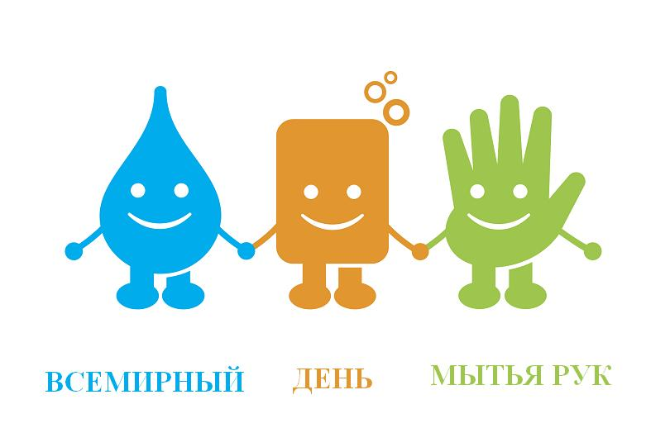

Цель: Знакомство детей с предметами личной гигиены, закрепить навыки использования в быту.
Задачи: 1. Развивать логическое мышление, слухоречевую память, внимание, воссоздающее воображение, пополнять активный словарный запас; 2. Прививать культурно-гигиенические навыки.
-Ребята, вы знаете какой сегодня праздник? Сегодня международный день чистых рук.
- Кто из вас моет всегда руки?
- А когда надо мыть руки? (ответы детей)
Молодцы, я вижу вас всех можно с уверенностью назвать чистюльками. А кого называют чистюльками? Ребята, а вы любите путешествовать? Сегодня мы с вами отправимся в страну Чистюлькино. В этой стране все любят чистоту, следят за своим внешним видом, чисто моются, чистят зубки, следят за ноготками, поэтому жители страны Чистюлькино всегда здоровые, весёлые и красивые.
Готовы ли вы в дорогу? Все ли у нас чистые и опрятные? Покажите свои ручки, посмотрим на одежду. Чистые. Молодцы. Приготовьтесь путешествовать! Поедем мы на поезде. Итак, садитесь поскорее все, кто любит чистоту.

Внимание! Внимание!
Прошу занять места!
Наш поезд отправляется
В Чистюлькины края.
Вот поезд наш едет,
Колеса стучат,
А в поезде этом ребятки сидят.
Чу-чу-чу! Чу-чу-чу! Гудит паровоз.
Он наших ребят в Чистюлькино повёз.
Стоп! Прибыли в страну Чистюлькино.
(Дети становятся паровозиком и идут по группе. В это время выносится с надписью «Страна Чистюлькино»)
Висит картинка девочки Чумазой
Здороваемся с девочкой Чумазой, и спрашиваем что же она делает в стране «Чистюлькино».
Девочка говорит, что раньше была чистой и опрятной девочкой, но недавно в их стране появилось много ужасных, опасных, страшных, грязных, корявых, дырявых, противных, заразных, вредных микробов и грязи. Они превратили её в грязнулю и неряху, прилипли и никак не хотят уходить. Просит её от них избавить.
-Мы поможем девочке Чумазой снова стать чистой и опрятной? Кто нам поможет победить микробов, отгадайте загадки. (После каждой отгаданной загадки вокруг девочки вывешивиется картинка отгадки)
- Ускользает, как живое,
Но не выношу его я,
Белой пеной пенится,
Руки мыть не ленится. (Мыло)
- У мыла есть забота-
Мыло ходит на работу.
Попенится, намылится
Придет и ляжет в…(мыльницу)
- Вытираю я , стараюсь,
После бани паренька
Всё намокло, все измялось-
Нет сухого уголка. (Полотенце)
- Резинка Акулинка
пошла гулять по спинке
Собирается она вымыть спину докрасна. (Мочалка)
5. Если делаю причёску, помогает мне…( расческа
- По утрам и вечерам
Чистит зубы пастой нам (Зубная щетка)
- Что наносим на зубную щетку? (Зубная паста)
- Лег в карман и караулю
Рёву, плаксу и грязнулю... (Носовой платок)
-Девочка Чумазая, где ты руки так измазала?
Девочка: Я в песочке играла, руки сильно замарала, и помыть их не успела. Я руки мыть не очень люблю, уже и забыла, как их надо мыть.
-Давайте подскажем девочке с чего надо начинать умываться. (проходим в умывальную комнату)
(Дети и воспитатель знакомят девочку с алгоритмом мытья рук.)

После показа девочка чумазая меняется на опрятную девочку. Девочка: Спасибо вам ребята, вы мне очень помогли все микробы убежали.
Игра
Проверим, есть ли среди вас грязнули и неряхи. После каждых двух строк если согласны повторяйте «это я, это я , это все мои друзья».

Кто умеет с мылом мыться
И мочалки не боится? (Это я, это я….)

Кто из вас знает, что мыло душистое
Делает белую пену пушистую? (это я , это я…)

Каждый день зубною щёткой
Зубкам делает щекотку? (это я, это я…)

Волосы кто чешет ловко,
Знает где лежит расческа? (Это я, это я..)

Внимание! Если не согласны, то молчите.

Кто из малышей, бывает.
Вымыть уши забывает? (дети молчат)

Перестанет кто лениться,
Станет чаще с мылом мыться. (это я, это я)

Кто старается стричь ногти,
Чтоб не превратились в когти? (Это я, это я…)

Внимание! Кто не дружит с водицей
И не будет чисто мыться? ( дети молчат)
Кто не хочет быть неряхой
Грязной-грязной замарашкой. (это я, это я…)
Молодцы! Вы правильно отвечали и среди нас нет грязнулек и нерях. Все чистюльки.
Опыт-эксперимент «Как микробы боятся мыла»
Заключительная часть:
Мы побывали в стране Чистюлькино, пора возвращаться в садик.
Внимание! Внимание! Прошу занять места, наш поезд отправляется в садик!
Вот поезд наш едет, колеса стучат, а в поезде нашем ребятки сидят. Чу-чу-чу! Чу-чу-чу! Гудит паровоз. Он в садик, он в садик ребяток привёз!

